**郑武平博士研究生导师简介**

1. 个人基本情况

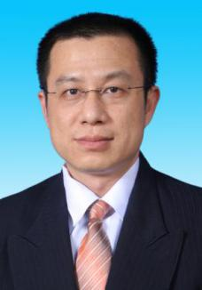

郑武平，男，广东汕头籍，中共党员，主任医师，博士研究生导师，毕业于吉林大学白求恩医学院临床医学硕士，现担任海南医学院第二附属医院行政副院长。

1. 研究方向

乳腺肿瘤外科治疗

1. 发表的学术论文和专著（第 1 作者或通讯）
2. Immunotherapy combining tumor and endothelium cell lysis with immune enforcement by recombinant MIP-3 Newcastle disease virus in a vessel-targeting liposome enhances antitumor immunity. J Immunother Cancer. 2022 Mar;10(3):e003950. IF（2017） = 13.751（通讯作者）
3. Toxicarioside O Inhibits Cell Proliferation and Epithelial-Mesenchymal Transition by Downregulation of Trop2 in Lung Cancer Cells. Front Oncol. 2021 Feb 4;10:609275. IF（2021） = 5.738（第一作者）
4. YTHDF1 promotes breast cancer progression by facilitating FOXM1 translation in an m6A-dependent manner. Cell Biosci. 2022 Feb 23;12(1):19. IF（2021） = 6.302（通讯作者）
5. Engineered porous/hollow Burkholderia pseudomallei loading tumor lysate as a vaccine. Biomaterials. 2021 Nov;278:121141. IF（2021） = 12.104（通讯作者）

4.获得的学术成果奖励（标注名次） 无

5.获得的发明专利（标注名次） 无

6.主持过的科研项目（项目名称；项目编号；级别；经费；起止日期）

TROP2/EGFR 信号通路调控对肺腺癌侵袭和转移的作用机制研究；海南省自然科学基

金面上项目；2019年 至 2021年；5万元

FoxM1调控乳酸化修饰影响乳腺癌进展的临床前研究；海南省自然科学基金重点研发项目；2021年至2024年；30万元

1. 获得的学术荣誉 无

8.学术兼职 中华医学会肿瘤学分会委 员，中国医师协会乳腺外科专业委员会委员，海南省医学会肿瘤专业 委员会主任委员，海南省抗癌协会副理事长，海南省肿瘤防治协会副会长，海南省抗癌协会乳腺癌专业委员会副主任委员，海南自由贸易港 D类人才，

9.联系方式（邮箱）hnzwp2000@163.com